|  |
| --- |
| **KVS SVS / pracoviště:** |
| **Pro SVÚ:** |

1. **OBJEDNÁVKA VYŠETŘENÍ NA: uhynulá KMP** kód EpI150, EpI151  **AMP** kód EpI402, EpI412

**sražená KMP** kód EpI152, EpI153  **AMP** kód EpI402, EpI412

1. **OBJEDNAVATEL / ŽADATEL / NÁLEZCE:**

|  |  |
| --- | --- |
| Jméno a příjmení: | |
| Firma / společnost: | |
| Ulice, č.p.: | Obec: |
| PSČ / Okres: | Telefon: |
| E-mail: | Č. účtu: |

1. **MÍSTO NÁLEZU:**

|  |  |  |  |  |  |  |  |  |  |  |  |  |  |
| --- | --- | --- | --- | --- | --- | --- | --- | --- | --- | --- | --- | --- | --- |
| Název honitby: | | | | | | | | | | | | | KÚ číslo: |
| Obec: | | | | | | | | | | | | | PSČ: |
| Reg.č.honitby: | **C** | **Z** |  |  |  |  |  |  |  |  |  |  | Okres: |
| GPS: | | | | | | | | | | | | | Lokalita / název místa: |

1. **IDENTIFIKACE NALEZENÉHO KUSU** (vhodné zaškrtněte):

|  |  |  |
| --- | --- | --- |
| Datum nálezu |  | Pohlaví: samec  ♂ samice  ♀ nelze identifikovat |
| Kategorie | sele  lončák  bachyně  kňour | |
| Hmotnost (kg) | 1-10  10-20  20-40  50-75  >75 | |
| Stav kadáveru | 1. Čerstvý neporušený kadáver | |
| 1. Nadmutý neporušený kadáver | |
| 1. Biochemicky aktivní rozklad (rozklad orgánů) | |
| 1. Pokročilý rozklad (rozklad zbytků orgánů, čpavkový zápach) | |
| 1. Vysychání zbytků měkkých tkání | |
| 1. Kosterní zbytky (pouze kosti, zbytky chrupavek, vaziva a zbytky kůže) | |

1. **ODEBRANÝ VZOREK:**

|  |
| --- |
| Barva / krev |
| Jiné vzorky: slezina , ledvina , mízní uzlina , dlouhá kost , jiný: |
| Pírko ANO  NE |

**DOPORUČENÝ POSTUP ODBĚRU VZORKŮ NA AMP / KMP** (odběrová souprava)

**Při odběru vzorků vždy použijte jednorázové ochranné rukavice!**

1. Jako vzorek k vyšetření AMP či KMP odeberte **barvu/krev** a to do přiložené stříkačky. Po nasátí krve odlomte píst a stříkačku uzavřete přiloženou plastovou čepičkou.

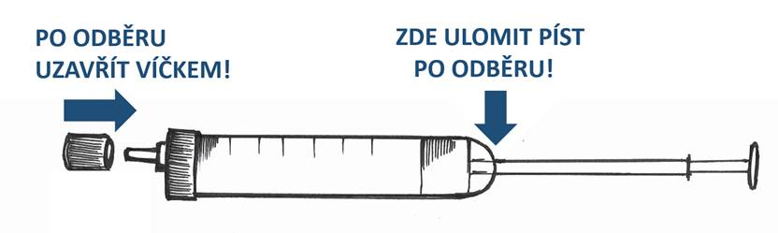

**STŘÍKAČKA NA BARVU / KREV**

1. Pokud nelze odebrat krev, odeberte **část orgánů** (slezina) do přiložené uzavíratelné plastové vzorkovnice.

**VZORKOVNICE / KONTEJNER NA ORGÁNY**

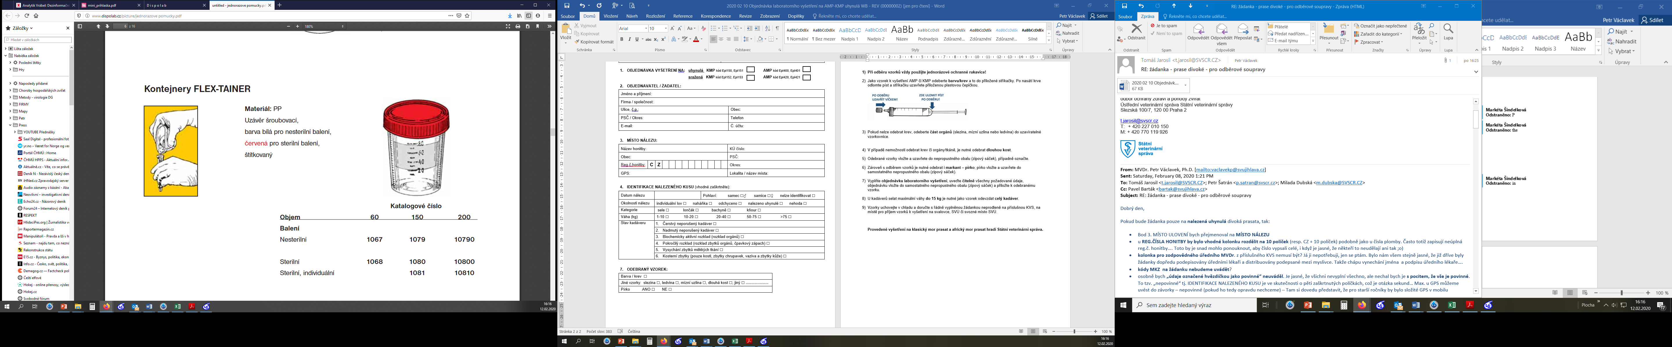

*vzorkovnice / kontejner na vzorkovnice*

1. V případě nemožnosti odebrat krev či orgány/tkáně, je nutné odebrat **dlouhou kost**.

Odebrané vzorky vložte a uzavřete do nepropustného obalu (zipový sáček), případně označte.

Vyplňte **objednávku laboratorního vyšetření**, uveďte **čitelně** všechny požadované údaje, objednávku vložte do samostatného nepropustného obalu (zipový sáček) a přiložte k odebranému vzorku.

U kadáverů selat maximální váhy **do 15 kg** je nutné jako vzorek odevzdat **celý kadáver**.

Vzorky uchovejte v chladu a doručte s řádně vyplněnou žádankou neprodleně na příslušnou KVS, na místo pro příjem vzorků k vyšetření na svalovce, SVÚ či svozné místo SVÚ.

**Provedené vyšetření na africký mor prasat a klasický mor prasat hradí Státní veterinární správa.**